“Ελληνικά Βραβεία 2012 L'ORÉAL-UNESCO

για τις Γυναίκες στην Επιστήμη”

Η L’ORÉAL Hellas και η Ελληνική Εθνική Επιτροπή για την UNESCO

προκηρύσσουν για 7^{η} συνεχόμενη χρονιά

3 ετήσια Βραβεία Επιστημονικής Έρευνας, αξίας 10.000 το καθένα

Τα Ελληνικά Βραβεία L’ORÉAL-UNESCO αποτελούν άξονα του διεθνούς προγράμματος “L'ORÉAL-UNESCO για τις Γυναίκες στην Επιστήμη” το οποίο τιμά κάθε χρόνο τη συνεισφορά διακεκριμένων Γυναικών Επιστημόνων με Βραβεία αξίας 100.000 δολαρίων το καθένα και ενισχύει οικονομικά νεαρές Επιστήμονες με διετείς Υποτροφίες 40.000 δολαρίων η κάθε μία, για τη συνέχιση της ερευνητικής τους δραστηριότητας.
Το πρόγραμμα L’ORÉAL-UNESCO Για τις Γυναίκες στην Επιστήμη είναι το μοναδικό στον κόσμο για γυναίκες και το κύρος του επισφραγίστηκε από το γεγονός ότι 2 Βραβευμένες από το Διεθνές πρόγραμμα έλαβαν Νόμπελ το 2009. Αποτελεί ορόσημο της διεθνούς επιστημονικής αριστείας και μια ανεκτίμητη πηγή κινήτρων, υποστήριξης και έμπνευσης για τις γυναίκες στον Επιστημονικό κλάδο.
Τα Βραβεία απονέμονται κάθε έτος εκ περιτροπής στους κλάδους των Βιοεπιστημών και των Φυσικών Επιστημών. Από το 1998 μέχρι σήμερα έχουν βραβευτεί παγκοσμίως 1292 γυναίκες από 106 χώρες, των οποίων η υποδειγματική σταδιοδρομία δημιούργησε νέες και ορισμένες φορές επαναστατικές ανακαλύψεις για τη βελτίωση της ποιότητας ζωής εκατομμυρίων ανθρώπων.

Τα Ελληνικά Βραβεία L’ORÉAL-UNESCO θεσμοθετήθηκαν στην Ελλάδα το 2006 και έχουν επιβραβεύσει μέχρι σήμερα 17 Ερευνήτριες.
Τα Ελληνικά Βραβεία χορηγούνται σε Ελληνίδες Επιστήμονες, ηλικίας μέχρι 38 ετών (θα ληφθεί υπόψη το έτος και όχι ο μήνας), κατόχων διδακτορικού διπλώματος, οι οποίες ασχολούνται με την Επιστημονική Έρευνα στον τομέα των Βιοεπιστημών ή των Φυσικών Επιστημών. Οι αιτούσες πρέπει να δραστηριοποιούνται σε Πανεπιστήμια ή Ερευνητικά Ιδρύματα της Ελλάδας.

Διαδικασία επιλογής: Υποβολή αιτήσεων και βιογραφικών στη Γραμματεία της Ελληνικής Εθνικής Επιτροπής UNESCO η οποία τα προωθεί σε επταμελή Επιτροπή Κρίσης.

Μέλη Επιτροπής Κρίσης:
- Νικόλαος Χατζηχρηστίδης, Πρόεδρος Επιτροπής Κρίσης. Ομότιμος Καθηγητής, Τμήμα Χημείας Πανεπιστημίου Αθηνών
- Δημοσθένης Ασημακόπουλος, Καθηγητής, Τμήμα Φυσικής Πανεπιστημίου Αθηνών
- Ανδρέας Ανδρεόπουλος, Καθηγητής, Τμήμα Χημικών Μηχανικών ΕΜΠ.
- Ζωή Παπαδοπούλου-Nταϊφώτη, Καθηγήτρια, Ιατρική Σχολή Πανεπιστημίου Αθηνών
- Φωτεινή Στυλιανοπούλου, Καθηγήτρια, Τμήμα Νοσηλευτικής Πανεπιστημίου Αθηνών
- Σοφία Κουίδου-Ανδρέου, Καθηγήτρια, Ιατρική Σχολή Αριστοτελείου Πανεπιστημίου
Θεσσαλονίκης (εκπρόσωπος Ελληνικής Εθνικής Επιτροπής για την UNESCO).
- Elie Sagiv, Διευθύνων Σύμβουλος L’Oréal Hellas (αντιπρόσωπος L’Oréal Hellas)

Αιτήσεις θα υποβάλλονται έως και την 8η Οκτωβρίου 2012 στην UNESCO
Ακαδημίας 3, 100 27 Αθήνα, τηλ. 210 3682396-7.

Για περισσότερες πληροφορίες για το διεθνές πρόγραμμα L’ ORÉAL-UNESCO επισκεφτείτε: www.forwomeninscience.com

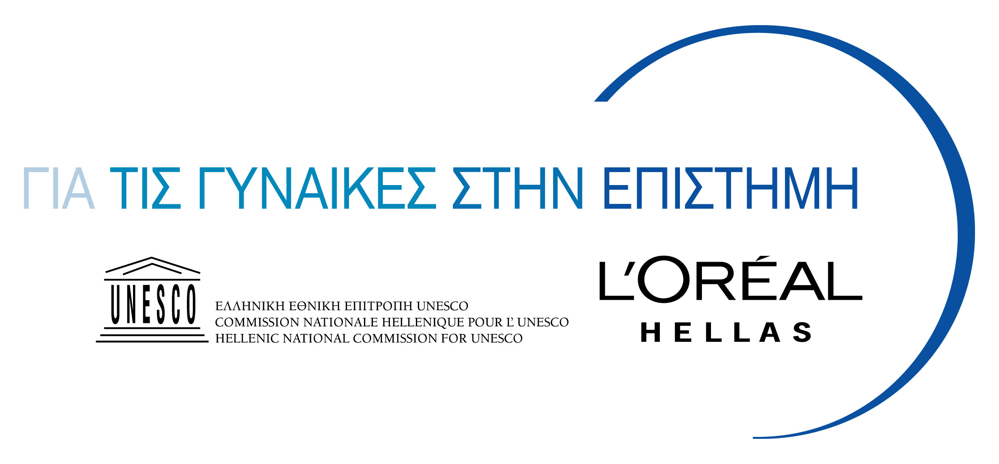

«ΕΛΛΗΝΙΚΑ ΒΡΑΒΕΙΑ 2012 L'ORÉAL-UNESCO ΓΙΑ ΤΙΣ ΓΥΝΑΙΚΕΣ ΣΤΗΝ ΕΠΙΣΤΗΜΗ»

ΑΙΤΗΣΗ ΣΥΜΜΕΤΟΧΗΣ

(Η παραλαβή αιτήσεων ισχύει έως και την 8η Οκτωβρίου 2012)

ΟΝΟΜΑΤΕΠΩΝΥΜΟ

ΗΜΕΡΟΜΗΝΙΑ ΚΑΙ TΟΠΟΣ ΓΕΝΝΗΣΕΩΣ

ΟΙΚΟΓΕΝΕΙΑΚΗ ΚΑΤΑΣΤΑΣΗ

ΜΟΝΙΜΗ ΔΙΕΥΘΥΝΣΗ

ΤΗΛΕΦΩΝΟ ΚΑΤΟΙΚΙΑΣ

ΚΙΝΗΤΟ ΤΗΛΕΦΩΝΟ

e-mail

ΕΚΠΑΙΔΕΥΣΗ (Πανεπιστήμια, Πτυχία, Ημερομηνίες)

ΕΙΔΙΚΟΤΗΤΕΣ/ΔΙΑΚΡΙΣΕΙΣ

ΞΕΝΕΣ ΓΛΩΣΣΕΣ (Βαθμός ευχέρειας)

ΣΗΜΑΝΤΙΚΕΣ ΔΗΜΟΣΙΕΥΣΕΙΣ

ΕΠΙΛΕΞΤΕ ΕΝΑ ΑΠΟ ΤΑ ΠΑΡΑΚΑΤΩ:
H ΑΙΤΗΣΗ ΣΑΣ ΓΙΑ ΤΑ ΕΛΛΗΝΙΚΑ ΒΡΑΒΕΙΑ L' ORÉAL-UNESCO ΑΦΟΡΑ: -ΒΙΟΕΠΙΣΤΗΜΕΣ .............
-ΦΥΣΙΚΕΣ ΕΠΙΣΤΗΜΕΣ .…………

ΕΠΙΣΥΝΑΠΤΕΤΑΙ ΑΠΑΡΑΙΤΗΤΩΣ ΒΙΟΓΡΑΦΙΚΟ ΣΗΜΕΙΩΜΑ ΜΕ ΤΟΝ ΠΛΗΡΗ ΚΑΤΑΛΟΓΟ ΔΗΜΟΣΙΕΥΣΕΩΝ, ΤΟΝ ΣΥΝΤΕΛΕΣΤΗ ΑΠΗΧΗΣΗΣ ( IMPACT FACTOR)
TΟΥ ΚΑΘΕ ΠΕΡΙΟΔΙΚΟΥ ΚΑΙ ΤΟΝ ΑΡΙΘΜΟ ΑΝΑΦΟΡΩΝ ΣΤΙΣ ΔΗΜΟΣΙΕΥΣΕΙΣ.

ΕΠΙΣΥΝΑΠΤΟΝΤΑΙ ΕΠΙΣΗΣ ΕΠΙΚΥΡΩΜΕΝΑ ΑΝΤΙΓΡΑΦΑ ΤΙΤΛΩΝ ΣΠΟΥΔΩΝ, ΔΙΑΚΡΙΣΕΩΝ ΚΑΙ ΑΝΤΙΓΡΑΦΑ ΔΗΜΟΣΙΕΥΣΕΩΝ.

ΥΠΟΓΡΑΦΗ ΑΙΤΟΥΝΤΟΣ

ΗΜΕΡΟΜΗΝΙΑ:

Η αίτηση μαζί με το φάκελο στοιχείων υποψηφιότητας θα πρέπει να υποβληθεί στη Γραμματεία της Ελληνικής Εθνικής Επιτροπής UNESCO μέχρι την Δευτέρα 8 Οκτωβρίου 2012.

Ακαδημίας 3, 100 27 Αθήνα
Δευτέρα, Τετάρτη, Παρασκευή 11.00 π.μ. – 1.00 μ.μ.

Τηλέφωνο 210 3682396 – 210 3682397

Φάκελοι που είναι ελλιπείς ή των οποίων η κατάθεση έχει γίνει μετά τη λήξη των προθεσμιών για την αίτηση,
καθώς και υποψήφιες που δεν πληρούν τις προϋποθέσεις, δεν θα λαμβάνονται υπόψη.

